Дата:31.01.22р.

Клас: 7-А,Б (хл.)

Урок 18. Трудове навчання Вчитель: Капуста В.М.

**Тема: Проєктування моделі виробу. Моделі – аналоги. Графічне зображення.**

**Мета:** забезпечити засвоєння учнями знань про моделі – аналоги,їх аналіз; формувати уміння визначати кращі ознаки зразків виробів; забезпечити дотримання санітарно-гігієнічних вимог, правил безпечної праці під час виконання завдань практичної роботи;

розвивати творче та логічне мислення, аналітичні та пізнавальні здібності учнів;

виховувати почуття краси, охайність, культуру праці.

***Опорний конспект***

І.Матеріал до уроку

Більшість предметів, що нас оточують, люди використовують в своєму повсякденному житті здавна. Але форма їх постійно вдосконалюється та змінюється. Кожен виріб має відповідати чітко визначеним вимогам: технологічним, естетичним, функціональним, економічним і екологічним. Це відбувається внаслідок розвитку технічних можливостей, застосування більш досконалої техніки, технологій, використання нових матеріалів, змін вимог до виробу.

Об'єкт технологічної діяльності можна не тільки скопіювати, але й створити новий, використовуючи *моделі-аналоги і метод фокальних об’єктів.*

У цьому випадку в моделях-аналогах обираються найкращі ознаки (форма деталей, матеріали, оздоблення та ін.) і створюється модель, що поєднує ці ознаки. Не слід забувати такі показники якості готового виробу як функціональність, економічність.

— Охарактеризуйте яку-небудь модель з урахуванням цих якостей.

У роботі конструкторів, художників-модельєрів цей метод є незамінним. За розробки нових об’єктів ретельно вивчають подібні конструкції, які існували раніше. Вибирають найкращі ознаки існуючих об’єктів і об’єднують їх у нову конструкцію. Так наприклад було створено сучасний електричний кухонний комбайн.

Художники-модельєри одягу також часто використовують у своїй роботі метод комбінування. У нових моделях часто поєднуються ті деталі, способи обробки, які застосовувалися раніше.

Кожний предмет характеризується певною зовнішньою формою. У процесі художнього конструювання розробці досконалої форми приділяється велика увага.

Форма більшості предметів, які створюють люди, з часом змінюється. Одні й ті самі речі набувають іншого вигляду.

Форма предмета є естетичною, якщо вона створюється за законами краси: виглядає цілісно, лінія силуету і окремі деталі милують око.

Форму виробу, яку використовують для розробки цілого ряду виробів, називають *базовою.*

Модель, що створена на основі базової моделі, але відрізняється формою деталей чи оздобленням, називається *моделлю-аналогом*.

Використання моделей-аналогів значно прискорює і здешевлює процес художнього конструювання.

**ІІ.**: **Робота з інформаційними джерелами*.***

«Аналіз моделей аналогів» :

Виберіть моделі-аналоги об'єкта проєктування, переглянувши різноманітні журнали, картки, інтернет – ресурси.

1. Розгляньте їх уважно, відберіть кращі, на ваш погляд, ознаки (форма, розмір, призначення, колір).
2. Створіть нову модель, використовуючи ці ознаки.
3. Намалюйте ескіз моделі.

Виберіть з наданих виробів 4 зразки і проаналізуйте їх за визначеними ознаками. Результати запишіть у таблицю.

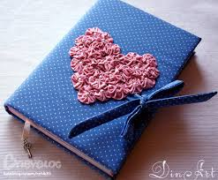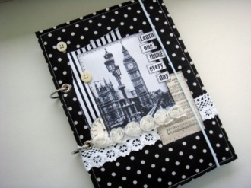

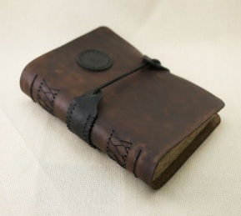

Зразок 1. Зразок 2. Зразок 3. Зразок 4

Охарактеризувати кожен варіант виробу відповідно до поставлених вимог і напроти кожного виробу відмітити “+” задоволення цих вимог, знаком “-” – незадоволення. *(Вимог має бути не менше 5).*

|  |  |  |  |  |  |
| --- | --- | --- | --- | --- | --- |
| **Характеристика виробу** | | **№1** | **№2** | **№3** | **№ 4** |
| **1. Форма** | Трикутна |  |  |  |  |
| Квадратна |  |  |  |  |
| Прямокутна |  |  |  |  |
| Фігурні краї |  |  |  |  |
| **2. Розмір** | Великий |  |  |  |  |
| Маленький |  |  |  |  |
| Середній |  |  |  |  |
| **3. Призначення** | Декоративна |  |  |  |  |
| Для нотаток |  |  |  |  |
| Для роботи |  |  |  |  |
| **4. Колір** | Одноколірна |  |  |  |  |
| Двоколірна |  |  |  |  |
| Багатоколірна |  |  |  |  |
| **5. Техніка виконання палітурки** | В’язана гачком |  |  |  |  |
| Вишита «хрестиком» |  |  |  |  |
| Пошита з тканини |  |  |  |  |
| З друкованим малюнком |  |  |  |  |

Вибір оптимального варіанту здійснюється шляхом вибору найкращих, найвдаліших сторін запропонованих виробів, формуючи при цьому свій оптимальний варіант. На основі отриманих результатів виконати ескіз майбутнього виробу.

Метод фокальних об’єктів дає можливість створювати нові моделі, використовуючи певні ознаки моделей-аналогів, а також додаючи нові. При цьому можна виявити свої творчі та художні здібності.

**ІІІ.Практична робота.**

**Створення графічного зображення задуманого виробу.**

**Ескізом** називається креслення, виконане без застосування креслярських інструментів і без точного дотримання масштабу, але обов'язково із збереженням пропорціональності між окремими частинами предмета.

**ІV. Домашня робота**

Закінчити графічне зображення виробу.

**Зворотній зв’язок:**

освітня платформа **Human** або ел. пошта [valentinakapusta55@gmail.com](mailto:valentinakapusta55@gmail.com)